МИНОБРНАУКИ РОССИИ
Санкт-Петербургский государственный
электротехнический университет
«ЛЭТИ» им. В.И. Ульянова (Ленина)
Кафедра МО ЭВМ

отчет
по лабораторной работе №2
по дисциплине «Построение и анализ алгоритмов»
Тема: Алгоритмы поиска пути в графах
Вариант 7

Студент гр. 8303 |  | Дирксен А.А.
Преподаватель |  | Фирсов М.А.

Санкт-Петербург
2020
Цель работы.
Изучение алгоритмов поиска пути в графе.
Задание 1.
Разработайте программу, которая решает задачу построения пути в ориентированном графе при помощи жадного алгоритма. Жадность в данном случае понимается следующим образом: на каждом шаге выбирается последняя посещённая вершина. Переместиться необходимо в ту вершину, путь до которой является самым дешёвым из последней посещённой вершины. Каждая вершина в графе имеет буквенное обозначение ("a", "b", "c"...), каждое ребро имеет неотрицательный вес.
Пример входных данных
a e
a b 3.0
b c 1.0
c d 1.0
a d 5.0
d e 1.0

В первой строке через пробел указываются начальная и конечная вершины. Далее в каждой строке указываются ребра графа и их вес. В качестве выходных данных необходимо представить строку, в которой перечислены вершины, по которым необходимо пройти от начальной вершины до конечной. Для приведённых в примере входных данных ответом будет
abcde
Задание 2.
Разработайте программу, которая решает задачу построения кратчайшего пути в ориентированном графе методом А*. Каждая вершина в графе имеет буквенное обозначение ("a", "b", "c"...), каждое ребро имеет неотрицательный вес. В качестве эвристической функции следует взять близость символов, обозначающих вершины графа, в таблице ASCII.
Пример входных данных
a e
a b 3.0
b c 1.0
c d 1.0
a d 5.0
d e 1.0
В первой строке через пробел указываются начальная и конечная вершины Далее в каждой строке указываются ребра графа и их вес В качестве выходных данных необходимо представить строку, в которой перечислены вершины, по которым необходимо пройти от начальной вершины до конечной.
Для приведённых в примере входных данных ответом будет
ade

Индивидуализация.
"Мультипоточный" А*: на каждом шаге из очереди с приоритетами извлекается n вершин (или все вершины, если в очереди меньше n вершин). n задаётся пользователем.

Описание жадного алгоритма.
В программе используется жадный алгоритм поиска пути. Он заключается в выборе ребра с минимальной длиной на каждом шаге.
На каждом шаге рассматривается ребро с минимальной длиной, выходящее из текущей вершины. Затем в качестве вершины, из которой требуется найти путь, принимается конец ребра. После чего алгоритм повторяется для новой вершины. Если путь приводит в тупик, происходит откат и рассматривается другой путь. Если после того, как все ребра рассмотрены, путь не найден, то возвращается пустой путь.
Данный алгоритм является модификацией алгоритма поиска в глубину, но на каждом шаге перебираются ребра для поиска ребра с минимальным весом, а значит его сложность O(N*E+E), где N – количество вершин, а E – количество ребер.
Для работы алгоритма хранится граф в виде списка смежности(O(N+E)), вектор посещенных вершин(O(N)) и текущий путь(в худшем случае O(N)), в итоге получаем сложность по памяти O(3N+E), где N - число вершин в графе, E – число ребер в графе.

Описание алгоритма A*
В программе так же используется алгоритм A*. Он заключается в выборе на каждом шаге решения с наименьшим приоритетом, где приоритет – это сумма длины текущего решения и некоторой эвристической функции, дающей оценку пути, который необходимо пройти до целевой вершины.
На каждом шаге алгоритма с очереди снимается n вершин(n задается пользователем), если в очереди меньше n вершин, снимается сколько есть. Затем, для каждой снятой вершины, рассматриваются все ребра, которые могут быть добавлены в текущее решение. На основе каждого такого ребра создается новое частичное решение, для него рассчитывается приоритет и новое решение добавляется в очередь с приоритетом.
В лучшем случае, когда эвристическая функция идеальная и на каждом шаге указано верное направление, получаем сложность O(N+E), где N – количество вершин, E – количество ребер. Так, максимальная длина пути – N и на каждом шаге требуется пройтись по всем ребрам, выходящим из текущей вершины, для того что бы найти путь с наименьшим приоритетом.
В худшем случае, когда вершины расположены случайным образом и эвристическая функция дает результат, не соотносящийся с реальным расстоянием до цели, будут рассмотрены все пути. Отсюда сложность по времени O(2E), где E – количество ребер в графе.
Так как в худшем случае каждый путь будет храниться в очереди и длина пути не может превосходить число вершин в графе, то получаем сложность по памяти O(N*2E) и в лучшем O(N*(N+E)).

Описание структур данных.
map <char, vector<pair<char, double>>> graph – список смежности графа
Используется для хранения информации о графе в виде списка смежности. Каждой вершине соответствует вектор выходящих из нее ребер.

map <char, bool> visited — контейнер для того, чтобы отмечать посещенные вершины в жадном алгоритме.

priority_queue<pair<char, double>, vector<pair<char, double>>, decltype(&compare)> priorityQueue(&compare) — очередь с приоритетом. Хранит пары вершины — кратчайший путь (включая эвристику). Добавлен отдельный компаратор, который ставит в приоритет вершины с минимальным значением кратчайшего пути.

map<char, pair<string, double>> ways — структура для хранения минимальных путей до каждой вершины.

Описание функций.
bool compare (pair<char, double> a, pair<char, double> b)
a, b — сравниваемые вершины в виде пар, первый элемент пары — вершина, второй — путь до нее с учетом эвристики.
Функция сравнения для очереди с приоритетом. Возвращает true если вторая вершина имеет больший приоритет. False в ином случае.

string greedySearchWay(char start, char end)
start — начальная вершина.
end — конечная вершина.
Функция поиска пути в графе жадным алгоритмом. Возвращает путь в виде строки.

string aStarSearchWay(char start, char end, int n = 1)
start — начальная вершина.
end — конечная вершина.
n — количество «потоков» - то, сколько вершин снимается с очереди и обрабатывается на каждом шаге.
Функция поиска пути в графе алгоритмом A*. Возвращает путь в виде строки.

Тестирование.
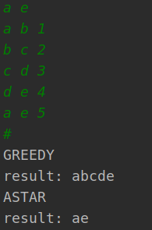
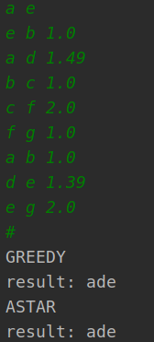
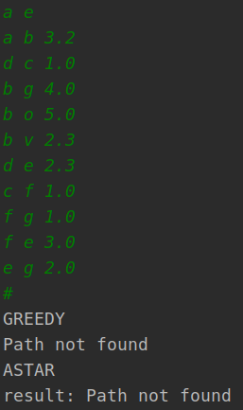

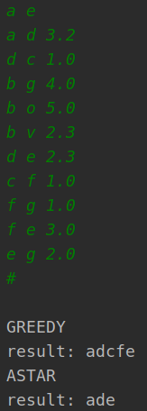
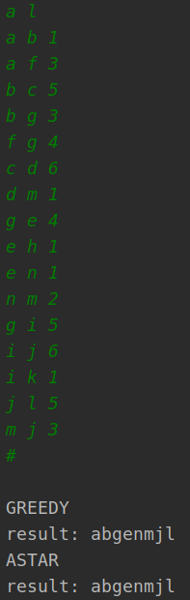

Вывод.
В ходе выполнения лабораторной работы были изучены алгоритмы поиска пути в графе путем написания программ, реализующих жадный алгоритм и A*.

Приложения А. Исходный код
#include <iostream>
#include <cmath>
#include <map>
#include <vector>
#include <string>
#include <cfloat>
#include <queue>
//#define GREEDY //Жадный алгоритм
#define ASTAR //Алгоритм A*
using namespace std;

map <char, vector<pair<char, double>>> graph; //контейнер для хранения графа
map <char, bool> visited; //контейнер для посещенных вершин для жадного алгоритма

//функция компаратор для очереди с приоритетом
bool compare (pair<char, double> a, pair<char, double> b){
if (a.second == b.second)
return a.first < b.first;
return a.second > b.second;
}

//Поиск пути жадным алгоритмом
string greedySearchWay(char start, char end){
cout << "\nGREEDY\n";
double min;
string res; //строка для хранения пути
res += start;
char curPeak = start; //выбираем start в качестве начальной вершины
while (curPeak != end){ //запускаем цикл пока не найдем конечную вершину
cout << res << '\n';
char nextPeak;
min = DBL_MAX;
bool find = false;
//проходим по всем смежным вершинам и выбираем вершину, ребро с которой имеет минимальный вес
for (auto & i : graph[curPeak]){
if (i.second < min && !visited[i.first]){
min = i.second;
nextPeak = i.first;
find = true;
}
}
//если у текущей вершины нет смежных или они все посещены, откатываемся и переходим к следующей
if (!find){
visited[curPeak] = true;
if (!res.empty()) {
res.pop_back();
curPeak = res[res.size() - 1];
cout << "return\n";
}
else return "Path not found\n";
continue;
}
visited[curPeak] = true;
curPeak = nextPeak;
res += curPeak;
}
return "result: " + res;
}

string aStarSearchWay(char start, char end, int n = 1){
cout << "\nASTAR\n";
map<char, pair<string, double>> ways; //структура хранящая минимальные пути до всех вершин
priority_queue<pair<char, double>, vector<pair<char, double>>, decltype(&compare)> priorityQueue(&compare); //очередь с приоритетом
priorityQueue.push({start, abs(end-start)}); //инициализируем очередь начальной вершиной
ways[start].first = start; //путь до начальной вершины содержит только ее саму
while (!priorityQueue.empty()){ //выполняем цикл пока очередь не пуста
vector<pair<char, double>> peaks; //структура хранящая вершины, обрабатываемые на этом шаге
if (priorityQueue.top().first == end) //если в очереди самый приоритетный элемент это конечная вершина, значит мы нашли нужный путь
return ways[end].first;
cout << "\nQueue condition: \n";
priority_queue<pair<char, double>, vector<pair<char, double>>, decltype(&compare)> priorityQueueCopy(priorityQueue);
while (!priorityQueueCopy.empty()){
cout << priorityQueueCopy.top().first << "(" << priorityQueueCopy.top().second << ") ";
priorityQueueCopy.pop();
}
cout << "\nPeaks processed in this step: ";
bool popEnd = false;
pair<char,double> endFind;
for (int i = 0; i < n && !priorityQueue.empty(); i++){ //снимаем из очереди n вершин, или сколько есть, если очередь кончится быстрее
auto peak = priorityQueue.top();
priorityQueue.pop();
if (peak.first == end){
endFind = peak;
popEnd = true;
i--;
continue;
}
peaks.push_back(peak);
cout << peak.first << ' ';
}

if (popEnd)
priorityQueue.push(endFind);

cout << '\n';
for (auto & curPeak : peaks) { //обрабатываем снятые вершины: добавляем в очередь смежные с ними вершинами
if (graph[curPeak.first].empty()) {
continue;
}
for (auto &i : graph[curPeak.first]) {
double euristic = abs(end - i.first); //считаем эвристику для каждой смежной вершины
//если найденный путь лучше найденного ранее или ранее вообще не было найдено пути, записываем текущий путь
if (ways[i.first].second > ways[curPeak.first].second + i.second || ways[i.first].second == 0) {
ways[i.first].second = ways[curPeak.first].second + i.second;
ways[i.first].first = ways[curPeak.first].first + i.first;
cout << "New path to " << i.first << " : " << ways[i.first].first << " (" << ways[i.first].second << ")\n";
}
priorityQueue.push({i.first, euristic + ways[i.first].second}); //добавляем вершину в очередь
}
}

}

return ways[end].first;
}

int main() {
char start, end;
int n = 1;
#ifdef ASTAR
cin >> n;
#endif
cin >> start >> end;
char from, to;

while (cin >> from && from!='#'){
double weight;
cin >> to >> weight;
graph[from].push_back({to, weight});
visited[from] = false;
visited[to] = false;
}
#ifdef GREEDY
cout << greedySearchWay(start, end);
for (auto & i : visited)
i.second = false;
#endif

#ifdef ASTAR
string res = aStarSearchWay(start, end, n);
if (res == "")
res = "Path not found";
cout << "\nresult: " << res;
#endif
return 0;
}
/*
3
a e
e b 1.0
a d 1.49
b c 1.0
c f 2.0
f g 1.0
a b 1.0
d e 1.39
e g 2.0
#
4
a e
a b 3.2
d c 1.0
b g 4.0
b o 5.0
b v 2.3
d e 2.3
c f 1.0
f g 1.0
f e 3.0
e g 2.0
#

*/

